МУ «Отдел образования Исполнительного комитета
Спасского муниципального района РТ»

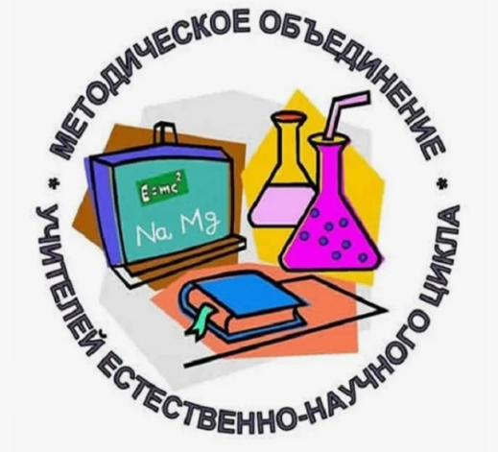

Модель Дондерса

Для демонстрации механизма Вдоха и Выдоха.
Биология 9 класс.

г. Болгар 2025 г.

Физиологическая модель Дондерса.

Для изготовления физиологической модели Дондерса нам понадобятся:
пластиковая прозрачная бутылка, ножницы, два резиновых воздушных шарика, две пластиковые коктейльные трубочки, скотч, резиновая медицинская перчатка, нитки.

Инструкция по изготовлению физиологической модели Дондерса.

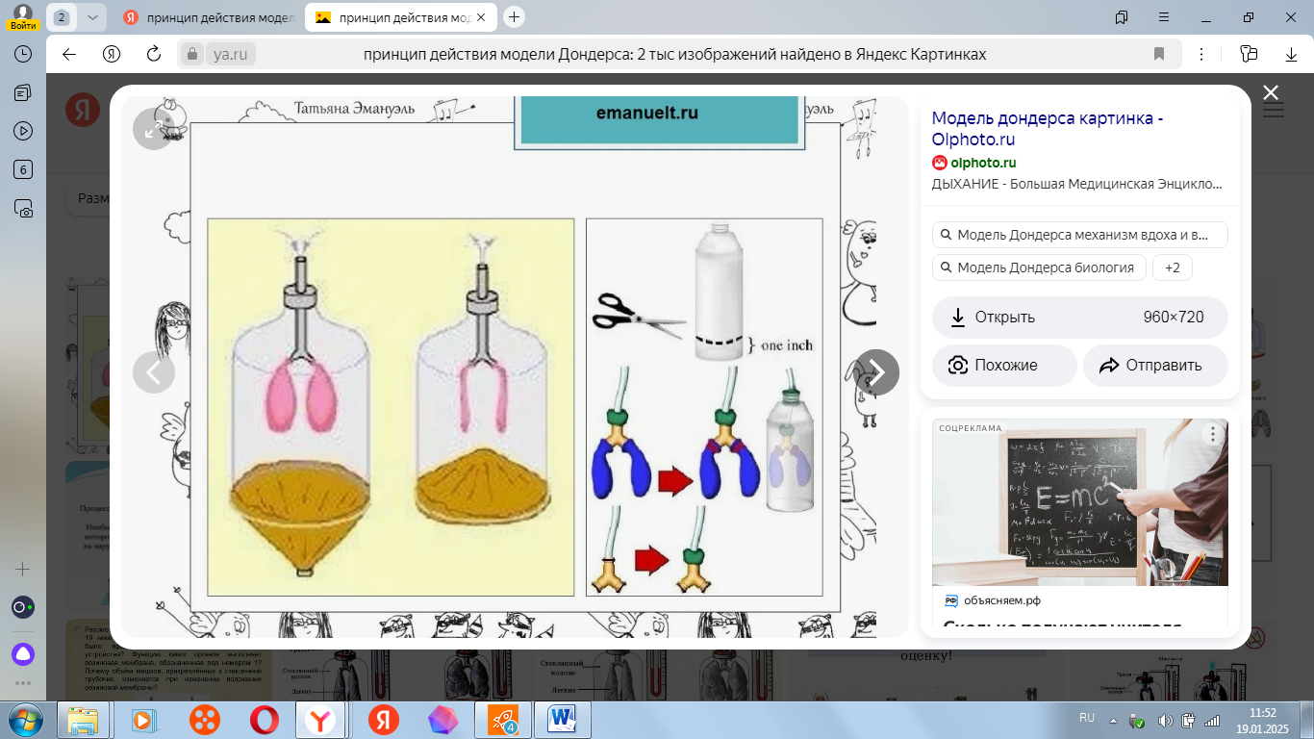

1. С помощью ножниц отрезаем дно прозрачной пластиковой бутылки.
2. В крышке пластиковой бутылки проделываем два отверстия.
3. Собираем модель трахеи и легких:
- Берем две трубочки для коктейля, отрезаем нужной длины и соединяем их между собой нешироким скотчем, нижние концы разводим вправо и влево;
- Отрезаем у первого и второго шариков часть резины у клапана и оставшуюся нижнюю часть первого шарика крепим на нижний конец трубочки, имитирующей трахею, то-же самое проделываем и со вторым шариком. Шарики плотно крепим к трубочкам при помощи ниток или не широкого скотча.
4. Плотно вставляем в отверстия с нижней стороны крышки бутылки трубочки, имитирующие трахеи с прикрепленными к ним легкими.
5. Аккуратно внутрь бутылки вставляем через горлышко собранную модель трахеи и легких и плотно закручиваем крышку пластиковой бутылки. Полость шара, изображающего легкие, должна сообщаться с наружным воздухом.
6. К отрезанной нижней части бутылки прикрепляем диафрагму, сделанную из отрезанной медицинской перчатки и плотно крепим ее к стенке бутылки при помощи скотча.
На этом сборка модели заканчивается: Пластиковая бутылка имитирует грудную клетку, резиновое дно - диафрагму, вставленные раздвоенные трубочки - трахею и верхние дыхательные пути, два шарика, находящийся внутри прозрачной пластиковой бутылки - легкие.
Сопоставив части модели с верхними дыхательными путями, трахеи, легкими и диафрагмой, приступите к рассмотрению механизмов вдоха и выдоха.

Демонстрация ВДОХА и ВЫДОХА на модели Дондерса.

Для того чтобы показать ВДОХ, оттягиваем резиновое дно диафрагмы вниз. Это вызывает падение давления внутри пластиковой бутылки (т. е. в плевральной полости) и двумя шариками, имитирующими легкие. Шарики, имитирующие легкие, раздуваются, в них втягивается атмосферный воздух. Происходит ВДОХ.
Для того чтобы показать ВЫДОХ отпустите резиновое дно, имитирующее диафрагму, а еще лучше вдавите диафрагму внутрь пластиковой бутылки. Давление внутри пластиковой бутылки (т. е. в плевральной полости) поднимается, шарики имитирующие правое и левое легкое спадаются, и находящийся в них воздух выталкивается наружу. Происходит ВЫДОХ.

Вопросы, опыты, задания.

- Почему объем шариков, имитирующих легкие, изменяется при изменении положения резиновой мембраны, имитирующей диафрагму?
Ответ:________________________________________________
____________________________________________________________________________________________________________________________________________________________________________________________________________________________________________________________________________________________________________________________________________________________________________________________________________________________________

2. Заполните таблицу. «Механизм вдоха и выдоха», используя модель Дондерса.

Механизм дыхания | Грудная полость | Давление в грудной полости | Легкие | Наружный воздух
ВДОХ
ВЫДОХ
Предлагае-мые для выбора слова | Увеличивает-ся или уменьшается | Падает или увеличивается | Расширяются или спадаются | Входит или выходит

3. Выполните задание. Проделайте сбоку небольшое отверстие в стенке пластиковой бутылки, имитирующей пулевое (огнестрельное) ранние полости грудной клетки. Продемонстрируйте на модели Дондерса механизм ВДОХА и ВЫДОХА. Ответьте на вопросы:
1) Почему при пулевом ранении грудной клетки человек не может нормально дышать? - Будет ли в таком случае работать модель Дондерса? Почему? Как называется такое явление? Каковы его признаки?
2) Какую помощь надо оказать пострадавшему, чтобы облегчить дыхание?
Ответ: 1)_______________________________________________________________________________________________________________________
________________________________________________________________________________________________________________________________________________________________________________________________________________________________________________
2)__________________________________________________________________________________________________________________________________________________________________________________________________________________________________________________________________________________________________________________________________________________________________________________________________________________________________

4. С помощью модели Дондерса продемонстрируйте и объясните механизм ВДОХА и ВЫДОХА родителям.

